PRESSEMEDDELELSE

Subaru sponserer danske sejlere

Med en fireårig aftale mellem Dansk Sejlunion og Subaru har sejlerne fået lettere ved at trække trailere, sejlbåde og udstyr til træning og stævner.

Ingen andre bilmærker satser så konsekvent på firehjulstræk som Subaru. Alle modeller fra den japanske producent har firehjulstræk, og bilerne bliver gang på gang kåret som bedste valg, hvis man er på landevejen året rundt og ofte kører med trailer. Derfor er aftalen med Dansk Sejlunion et helt naturligt match.

”Vi har indgået en fireårig aftale med Dansk Sejlunion, der giver sejlerne mulighed for at få den bedste transport på særdeles favorable vilkår,” siger Niels Thaning, salgsdirektør for Subaru. ”Mange af sejlerne kører tusinder af kilometer til stævner hvert år, og jo bedre de er kørende, desto bedre kan de koncentrere sig om konkurrencerne.”

Subaru er det perfekte valg til netop trailerkørsel på grund af sit symmetriske firehjulstræk, der automatisk sender kræfterne til de hjul, der har bedst vejgreb. Stærke boxermotorer, højt komfortniveau og avancerede sikkerhedssystemer betyder, at alle Subaru-modeller kombinerer trækkraft med afslappet kørsel.

”Det er en oplagt kombination, og da for eksempel en Subaru Forester må trække helt op til to tons, kommer sejlerne ikke til at mangle power, når traileren med båden skal trækkes fri under vanskelige forhold, eller op ad en algeglat bådrampe. Vi glæder os over at bidrage til sejlernes transport og logistik i de kommende fire år og håber på flotte resultater,” slutter salgsdirektør Niels Thaning.

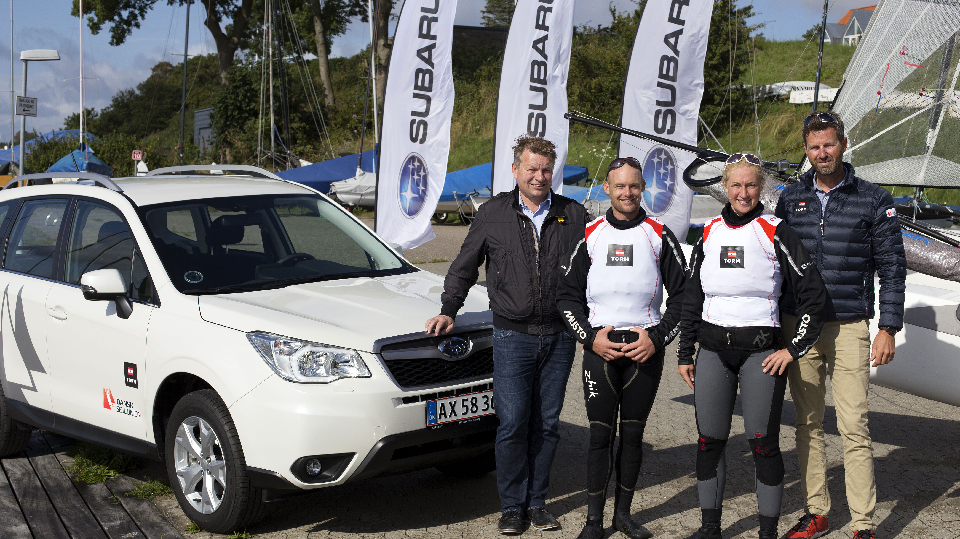
Billeder kan findes på: http://www.mynewsdesk.com/se/subaru/latest_media

